Физкультурное занятие для детей 2-3 лет
Вводная часть
- Ходьба на месте или по комнате (5-6 секунд)
- Ходьба на носках по комнате (руки в стороны)(4-5 секунд)
- «Спрячь ладошки»: ходьба, руки спрятаны за спиной (4-5 секунд)
- «Лошадки»: ходьба с высоким подниманием коленей
- «Поползай»: ползание с опорой на ладони и колени (5-6 секунд)
- Легкий бег в чередовании с ходьбой (40-60 секунд)
Комплекс общеразвивающих упражнений
(без предметов)
- «Кошечка греется на солнышке»
И. п.: стоя, ноги слегка расставлены, руки опущены. Наклонить голову к одному плечу. Вернуться в и. п. Наклонить голову к другому плечу. Вернуться в и. п. (3 раза в каждую сторону)
Указание: «Резких движений головой не делать».
- «Кошечка играет»
И. п.: сидя на полу, ноги согнуты в коленях, руки за спиной. Наклониться вперед, положить голову на колени. Вернуться в и. п. (3 раза)
3. «Кошечка спряталась»
И. п. : стоя, руки внизу. Присесть, закрыть глаза руками. Вернуться в и. п. (4 раза)
4. «Кошечка радуется»
И. п.: стоя, руки внизу. Подпрыгивание на месте (2 раза по 10 секунд)
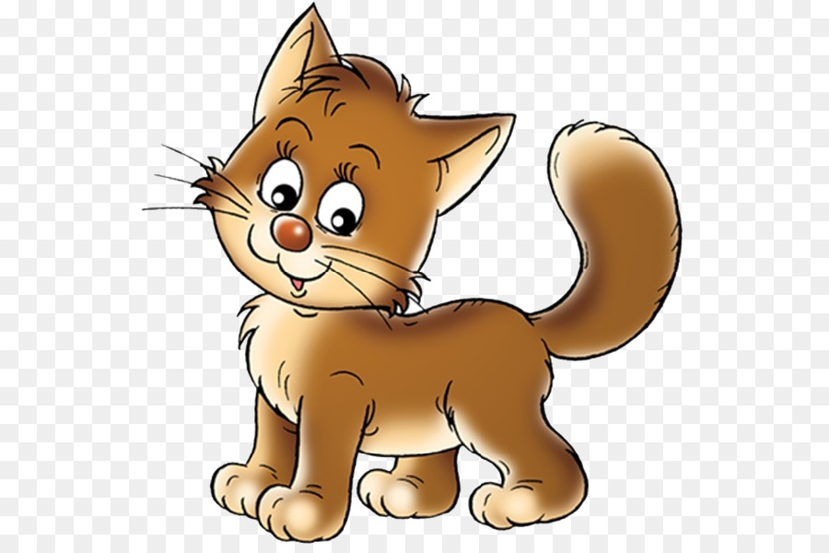
Основная часть
Основные виды движений
(с мячом)
«Догони мяч» . И. п.: стоя. Ребенок прокатывают мяч вперед и бежит за ним для того, чтобы поймать.
Подвижная игра «Поймай мышку»
Дети и родители играют вместе
Взрослые догоняют ребенка с мышкой в руке (3-4 раза).
Заключительная часть
Игра «Доползи до мяча»
Дети встают на четвереньки на одной стороне комнаты. Взрослый прокатывает мяч вперед и дает ребенку задание как можно скорее доползти до мяча.

